Пружаны - гэта буйны горад Брэсцкай вобласці Беларусі, адміністрацыйны цэнтр Пружанскага раёна. У горадзе Пружаны захавалася некалькі цікавых архітэктурных помнікаў і славутасцяў. Да іх ліку ў першую чаргу ставяцца сядзіба, касцёл, праваслаўны сабор і гандлёвыя рады. Усе гэтыя аб'екты былі пабудаваныя ў 19-ым стагоддзі.
Нельга выразна вылучыць адну з гэтых архітэктурных славутасцей горада Пружаны як асноўную. Усе яны па сваім важныя і вельмі каштоўныя.
Пачнем апісанне славутасцяў горада Пружаны з сядзібы. Так, сядзібны комплекс быў пабудаваны ў горадзе Пружаны ў сярэдзіне 19-га стагоддзя. Тады ён уключаў у сябе не толькі сам сядзібны дом, які можна нават ахарактарызаваць як невялікі палац, але і некалькі пабудоў гаспадарчага прызначэння, а таксама прыгожы парк.
Да сённяшняга дня выдатна захаваўся сядзібны дом і адзін з бакавых флігеляў, які ставіўся да сядзібы.
Парк, што маляўніча раскінуся вакол гэтых пабудоў, таксамазнаходзіцца ў выдатнымстане. Сядзібны дом, парк і флігель ў горадзе Пружаны былі выдатна адрэстаўраваны ў самым канцы 20-га стагоддзя. З таго часу ў сядзібе размяшчаецца Пружанскі раённы краязнаўчы музей.
Асноўная экспазіцыя музея ўключае мноства цікавых экспанатаў, у тым ліку вельмі каштоўны старадаўні абраз 16-га стагоддзя "Тайная вячэра".
Акрамя дэманстрацыі асноўнай экспазіцыі, у музеі часта праводзяцца розныя часовыя цікавыя выставы, а таксама праходзяць музычна-літаратурныя вечары, лекцыі, навуковыя канферэнцыі. Сядзібны комплекс у горадзе Пружаны, несумненна, з'яўляецца вельмі цікавым архітэктурным помнікам і славутасцю Беларусі.

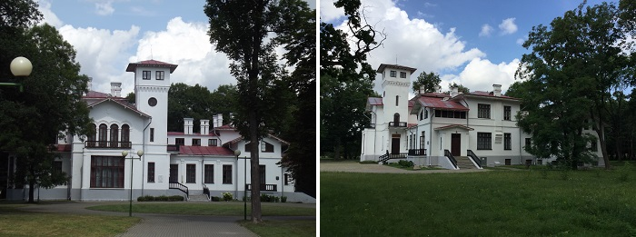
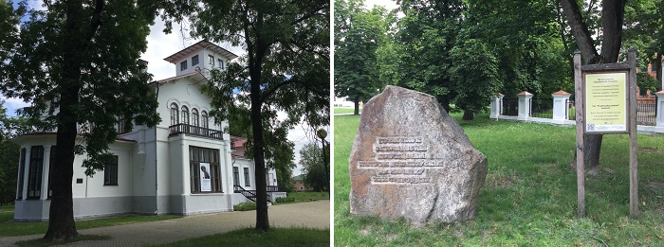
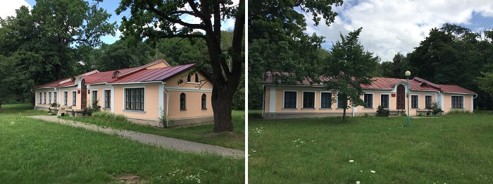
Наступнай важнай славутасцю горада Пружаны з'яўляецца касцёл У неба ўзяцця Найсвяцейшай Панны Марыі. Дадзены цудоўны храм быў пабудаваны ў 1883 годзе. Падчас Першай Сусветнай Вайны касцёл у горадзе Пружаны моцна пацярпеў. У 1930 годзе, калі Пружаны ўваходзілі ў склад Польшчы, была праведзена яго капітальная рэстаўрацыя. У 1939 годзе тут у сане святара служыў Казімір Свёнтак – будучы кардынал, першы ў найноўшай беларускай гісторыі.
Пасля Другой Сусветнай Вайны, касцёл у горадзе Пружаны быў зачынены. Але, у ім быў арганізаваны не склад а бозбожжа сховішча, як гэта звычайна бывала з касцёламі ў савецкую эпоху, а Дом Культуры. Гэта таксама характэрная веха ў гісторыі гэтага храма.
Аднак, унутранае ўбранне касцёла ўсё ж было знішчана. Храм быў ввернуты вернікам у 1993 годзе. З гэтай нагоды, за год да таго як стаў кардыналам, сюды зноў вярнуўся пакуль яшчэ арцыбіскуп Казімір Свёнтак і адслужыў тут ўрачыстую службу.
Маштабная рэстаўрацыя касцёла была скончана толькі ў 1998 годзе. Зараз гэты храм у горадзе Пружаны працягвае функцыянаваць і знаходзіцца ў выдатным стане.
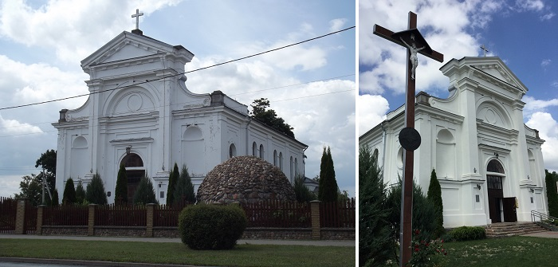
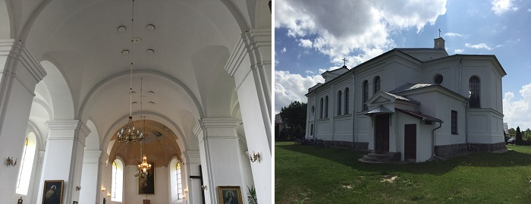
Яшчэ аднойважнайславутасцюгорада Пружаны з'яўляеццаСаборСвятогаАляксандраНеўскага. Гэтыпрыгожы і велічны храм быўпабудаваны ў 1866 годзе. Размясціўсягэтысаборпобач з цэнтральнай (гістарычна - гандлёвай) плошчайгорада Пружаны. У савецкі час гэты храм не зачыняўся. У цяперашні час храм таксамапрацягваефункцыянаваць. Яго стан - выдатны. У саборы ў горадзе Пружаны захоўваеццаадразунекальківельмікаштоўныххрысціянскіх святынь. Па-першае, гэтаПружанскіабраз «Багародзіца, якая плача», якілічыццацудатворным. Па-другое, гэтачасціцымошчаўАляксандраНеўскага. Ну і нарэшце, сюдыпасляпажару і поўнагазнішчэнняіншайстарадаўняйдраўлянайцарквыгорада Пружаны, быўперанесеныадзіныацалелытадыабразБожайМаці, які зараз называецца "Незгаральным", і таксамашануецца як цудатворны (пажарздарыўся ў канцы 20-га стагоддзя). Сённясабор у горадзе Пружаны з'яўляецца важным архітэктурнымпомнікам, культурна-гістарычнайкаштоўнасцю і славутасцюБеларусі.
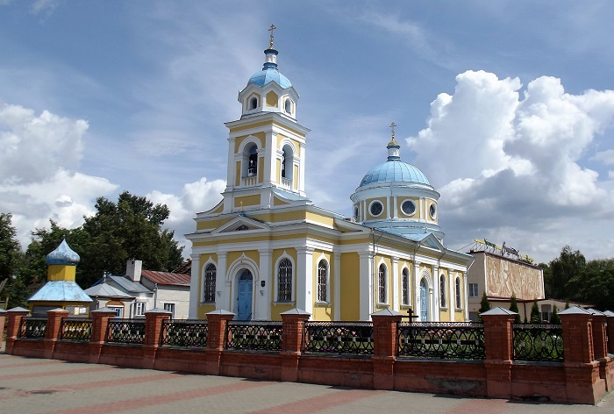
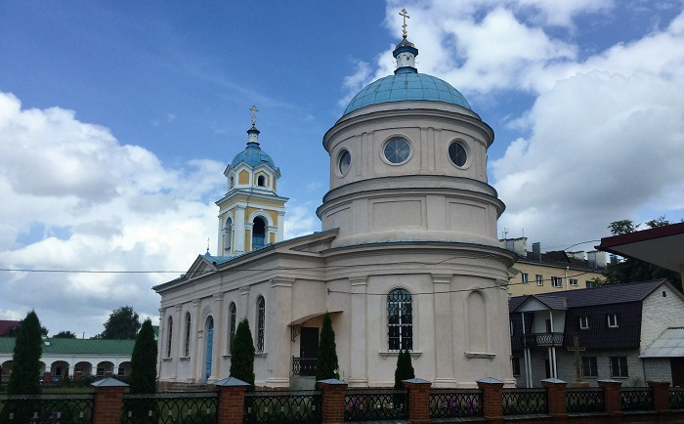
Да хрысціянскайспадчыныгорада Пружаны можнатаксамааднесцінекалькікапліц, якіяразмясціліся на розныхмясцовыхмогілках. Першая з іх, каталіцкая (злева), была пабудавана ў 1852 годзе. Другая, праваслаўная (у цэнтры), была пабудавана ў канцы 20-га стагоддзя, на месцызгарэлайцарквы, праякуюзгадваласяраней. І, нарэшце, трэцяя - гэтакапліца-пахавальня, пабудаваная ў пачатку 20-га стагоддзя (на фота справа).
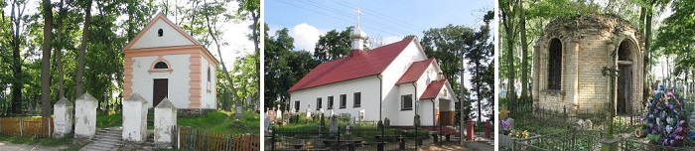
Яшчэаднойвельміцікавай, унікальнай і характэрнайславутасцюгорада Пружаны з'яўляюццагандлёвыя рады. Гэтыбудынакбыўпабудаваны тут у другой палове 19-га стагоддзя. Ёнразмясціўсяпобач з саборам на цэнтральнайплошчыгорада Пружаны, і мае вельмітыповы для будынкаўтакогапрызначэннявыгляд. Славутасцяўтакогатыпузахавалася ў Беларусівельмі мала. Прыгэтымгандлёвыя рады з'яўляюццавельмінезвычайным, прыгожым і запамінальнымбудынкам. Тамукожныбудынак, якіадносіцца да гэтагатыпугістарычныхархітэктурныхпомнікаўўяўляесабойасаблівуюцікавасць і каштоўнасць для турыстаў і падарожнікаў па Беларусі. А гандлёвыя рады ў горадзе Пружаны захаваліся проста выдатна, і па іхможнаскласцідобраеўражаннепра тое, як выглядаліпадобныяпабудовы ў іншыхгарадахБеларусі. Падобныягандлёвыя рады ў 19-ым стагоддзібылівельміраспаўсюджаны, але да нашыхдзёнзахавалісялітаральнаадзінкавыяасобнікі.
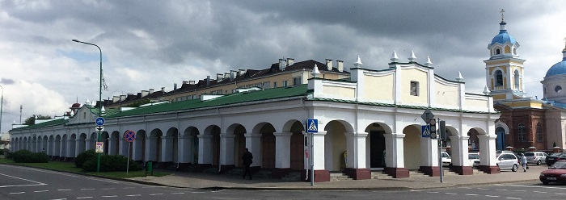
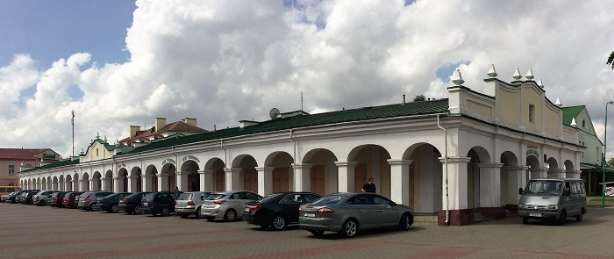
Акрамяўжопералічаныхцэнтральныхславутасцяўгорада Пружаны тут таксамамаеццанекалькікаменных і драўляныхбудынкаў, якіябыліпабудаваныя ў 19-ым - пачатку 20-га стагоддзях. Многія з гэтыхбудынкаўдайшлі да нашага часу ў добрым стане, і сённяскладаюцьнекалькікварталаўвельмінезвычайнай і прывабнайгістарычнайрадавойзабудовыгорада. Дадзеныяневялікіяславутасцігеаграфічнаразмешчаны як раз паміжасноўныміславутасцямігорада Пружаны і выдатнадапаўняюцьнядрэннуютурыстычнуюатмасферугэтыхмесцаў. Акрамятаго, трэбатаксамаяшчэ раз згадаць, што Пружаны - буйны горад, тут маеццаўсянеабходнаятурыстамінфраструктура, у прыватнасці тут знойдзеццамноствакрам, гасцініцы, запраўкі, кафэ і рэстараны, банкі, пошта. аптэкі і ўсёастатняе.
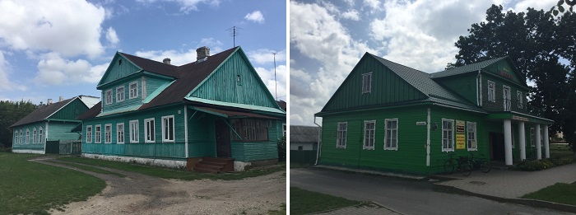
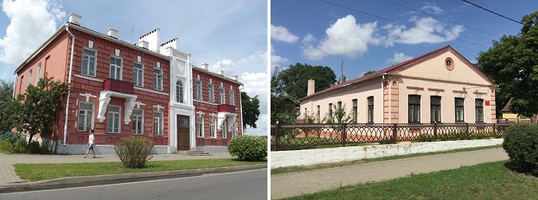
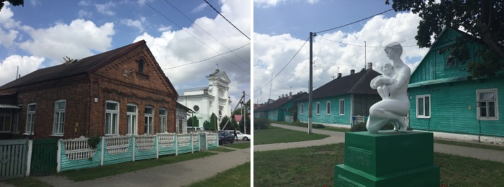
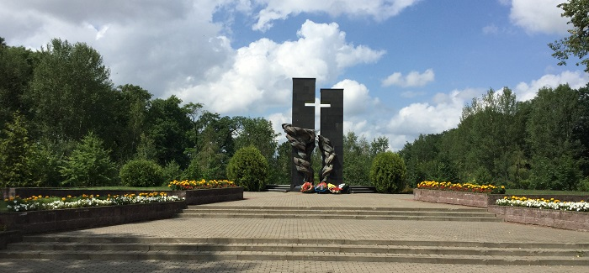

ЗамалёўкіНапалеона Орды, Пружаны:
